**Санкт-Петербургский национальный исследовательский университет**

**информационных технологий, механики и оптики**

**Кафедра вычислительной техники**

Программирование Интернет-Приложений

Лабораторная работа №6

Вариант 9499

Выполнил: Гхази Даниэль

Группа P3218

Преподаватель: Гаврилов А.В.

2017 г.

**Текст задания**

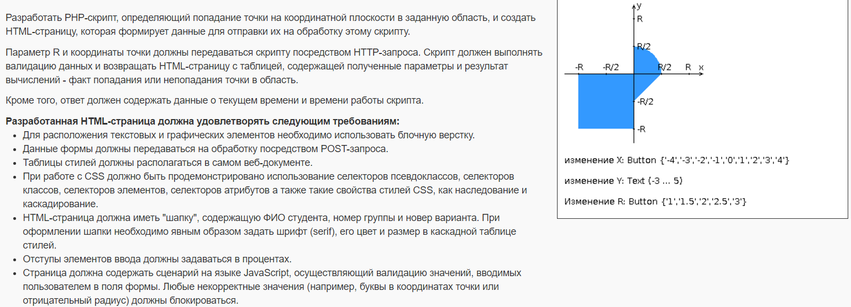

**Текст программы**

**<!doctype html>**

**<html>**

**<head>**

**<title>Лабораторная работа</title>**

**<meta charset=utf8 />**

**<style>**

**input {**

**margin: 0.5%;**

**}**

**input[value]{**

**color: blue;**

**}**

**[class=rGuys]{**

**background-color: inherit;**

**}**

**div {**

**background-color: white;**

**}**

**html {**

**font-family: Tahoma;**

**background-color: #ffffcc;**

**}**

**.button:hover {**

**background-color: yellow;**

**}**

**#header p {**

**text-align: center;**

**color: black;**

**font-size: 24px;**

**font-family: serif;**

**background: lightgreen;**

**border: 1px solid black;**

**border-radius: 15px;**

**}**

**</style>**

**</head>**

**<body>**

**<div id="header">**

**<p>Гхази Даниэль, гр. 3218, вариант 9499</p>**

**<p id="error"></p>**

**</div>**

**<form>**

**<div>**

**<hr>**

**<p id="xGuys">x**

**<input type="button" class="button" value="-4" onclick="xInput(-4)">**

**<input type="button" class="button" value="-3" onclick="xInput(-3)">**

**<input type="button" class="button" value="-2" onclick="xInput(-2)">**

**<input type="button" class="button" value="-1" onclick="xInput(-1)">**

**<input type="button" class="button" value="0" onclick="xInput(0)">**

**<input type="button" class="button" value="1" onclick="xInput(1)">**

**<input type="button" class="button" value="2" onclick="xInput(2)">**

**<input type="button" class="button" value="3" onclick="xInput(3)">**

**<input type="button" class="button" value="4" onclick="xInput(4)">**

**</p>**

**<p id="xValue">x = 0</p>**

**<hr>**

**</div>**

**<div>**

**<hr>**

**<p>y =**

**<input type="text" name="y" id="y" maxlength="5">**

**</p>**

**<hr>**

**</div>**

**<div class="rGuys">**

**<hr>**

**<p>R =**

**<input type="button" class="button" value="1" onclick="rInput(1)">**

**<input type="button" class="button" value="1.5" onclick="rInput(1.5)">**

**<input type="button" class="button" value="2" onclick="rInput(2)">**

**<input type="button" class="button" value="2.5" onclick="rInput(2.5)">**

**<input type="button" class="button" value="3" onclick="rInput(3)">**

**</p>**

**<p id="rValue">R = 1</p>**

**<hr>**

**</div>**

**</form>**

**<form action="/~s208078/lab6/info.php" onsubmit="return validateForm()" method=POST>**

**<div>**

**<hr>**

**<input type="submit" class="button" name="submit" value="Calculate" onclick="setVariables()">**

**<hr>**

**<input type="hidden" name="realX" id="realX">**

**<input type="hidden" name="realY" id="realY">**

**<input type="hidden" name="realR" id="realR">**

**</div**

**</form>**

**<script>**

**var x = 0;**

**var r = 1;**

**function xInput(value){**

**document.getElementById("xValue").innerHTML = "x = " + value;**

**x = value;**

**}**

**function rInput(value){**

**document.getElementById("rValue").innerHTML = "R = " + value;**

**r = value;**

**}**

**function setVariables(){**

**document.getElementById("realX").value = x;**

**document.getElementById("realY").value = document.getElementById("y").value;**

**document.getElementById("realR").value = r;**

**}**

**function validateForm() {**

**var y = document.getElementById("y").value;**

**if ((y == '') || isNaN(y) || (y < -3 || y > 5)){**

**document.getElementById("error").innerHTML = "Validation failed! (y not in [-3..5])";**

**document.getElementById("error").style.color = "red";**

**return false;**

**}**

**else{**

**document.getElementById("error").innerHTML = "";**

**return true;**

**}**

**}**

**</script>**

**</body>**

**</html>**

<!doctype html>

<html>

<head>

<title>Лабораторная работа</title>

<meta charset=utf8 />

<style>

html {

font-family: Tahoma;

background-color: #ffffcc;

}

.cell {

float: left;

width: 100px;

height: 100px;

border: 1px solid black;

margin:1px;

border:1px solid black;

border-radius:5px;

text-align:center;

}

.cell:nth-child(even) {

background: lightblue;

}

.cell:nth-child(odd) {

background: lightgreen;

}

.clear {

clear: both;

}

#header p {

text-align: center;

color: black;

font-size: 24px;

font-family: serif;

background: lightgreen;

border: 1px solid black;

border-radius: 15px;

}

p {

background: lightgreen;

}

</style>

</head>

<body>

<div id="header">

<p>Гхази Даниэль, гр. 3218, вариант 9499</p>

</div>

<div>

<div class="cell">

X

</div>

<div class="cell">

Y

</div>

<div class="cell">

R

</div>

<div class="cell">

Текущее время

</div>

<div class="cell">

Время загрузки

</div>

<div class="cell">

Результат

</div>

</div>

<div class="clear"></div>

<div>

<div class="cell">

{{X}}

</div>

<div class="cell">

{{Y}}

</div>

<div class="cell">

{{R}}

</div>

<div class="cell">

{{CURRENT_TIME}}

</div>

<div class="cell">

{{LOAD_TIME}}

</div>

<div class="cell">

{{RESULT}}

</div>

</div>

</body>

</html>

<?php

function placeholders($filename, $placeholders){

return strtr(file_get_contents($filename), $placeholders);

}

$start = microtime();//$time;

$r = $_POST['realR'];

$x = $_POST['realX'];

$y = $_POST['realY'];

$rh = $r / 2;

$result = ((($x >= -$r) && ($y >= -$r) && ($x <= 0) && ($y <= 0)) ||

(($x <= rh) && ($x >= 0) && ($y <= sqrt($rh * $rh - $x * $x)) && ($y >= ($x - $rh))));

$finish = microtime();

$total_time = round(($finish - $start), 4);

echo placeholders("result.html", array(

"{{CURRENT_TIME}}" => date('Y-m-d H:i:s'),

"{{LOAD_TIME}}" => $total_time,

"{{R}}" => $r,

"{{X}}" => $x,

"{{Y}}" => $y,

"{{RESULT}}" => ($result ? "попало" : "не попал")

));

?>

**Вывод:**

В результате выполнения лабораторной работы мною были изучены основы работы с html, css, javaScript и php. Удалось получить опыт работы с клиентом и сервером. Полученные знания можно использовать для создания сайтов с серверной обработкой информации.